Dictado 3

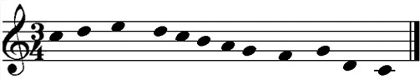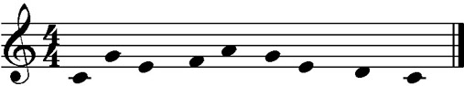

Dictado 8

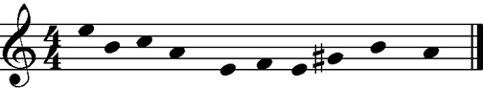

Dictado 7

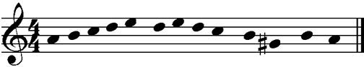

Dictado 6

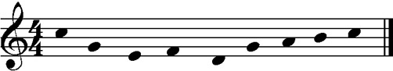

Dictado 5

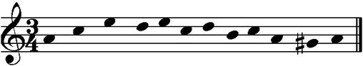

Dictado 4

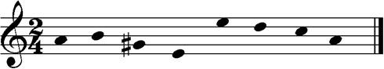

Dictado 2

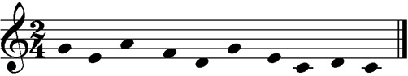

Dictado 1

Dictados rítmicos con silencio de corchea.